ОАО «ИНЖЕНЕРНЫЙ ЦЕНТР ЕЭС» - «ФИРМА ОРГРЭС»

РЕКОМЕНДАЦИИ ПО ИСПОЛЬЗОВАНИЮ МАТЕРИАЛОВ СЕРИИ ЭМАКО
ДЛЯ РЕМОНТА И РЕКОНСТРУКЦИИ ДЫМОВЫХ И ВЕНТИЛЯЦИОННЫХ
ПРОМЫШЛЕННЫХ ТРУБ

Разработано Филиалом ОАО "Инженерный центр ЕЭС" - "Фирма ОРГРЭС"

Исполнитель В.П. ОСОЛОВСКИЙ

Утверждено Филиалом ОАО "Инженерный центр ЕЭС" - "Фирма ОРГРЭС" 17.06.2004 г.
Заместитель генерального директора С. В. ЛЫСЦЕВ

Дымовые и вентиляционные промышленные трубы эксплуатируются в условиях агрессивного воздействия удаляемых газов, перепада давления, влажности и температур в ограждающих конструкциях стволов труб до 200°С и более, подвергаются различным видам коррозии, физическим и механическим нагрузкам от собственной массы и ветра. Под воздействием вышеуказанных факторов и внешней среды происходит снижение прочности бетона ствола, газоплотности футеровки трубы, потеря теплозащитных качеств минераловатной теплоизоляции. В зависимости от микро- и макроплотности цементного камня и качества футеровки происходит выщелачивание бетона и размораживание защитного слоя. Особенно интенсивным разрушениям подвергается крупнопористый бетон в швах бетонирования, которые на многих трубах из-за несоблюдения технологии бетонирования при использовании переставной опалубки являются наиболее слабым местом в конструкциях железобетонных стволов труб.
При нормативном эксплуатационном ресурсе, равном 50 годам, многие трубы из-за потери несущей способности бетона, были усилены для восстановления надежности в первые 10 - 30 лет эксплуатации железобетонными обоймами. Нестабильные тепловые нагрузки обслуживаемого теплосилового оборудования приводят к недопустимым температурным напряжениям в футеровке, сопровождающимся раскрытием сквозных трещин в футеровке и воздействием агрессивных дымовых и вентиляционных газов на внутреннюю поверхность бетона ствола. Данный вид разрушения ствола трубы обнаруживается, как правило, при разборке и замене футеровки, пришедшей в неремонтоспособное состояние. При содержании в удаляемых газах серного ангидрида происходит сульфатная коррозия кирпича и кислотоупорного раствора кладки футеровки.
При работе теплосиловой установки на природном газе наблюдается развитие пустошовки из-за растворения конденсатом дымовых газов натриевого стекла, являющегося в растворе связующим. Недолговечна по той же причине и кислотоупорная обмазка футеровки, выполняемая при строительстве трубы для повышения газоплотности футеровки.
Традиционно применяемые материалы для ремонта швов бетонирования не обеспечивают долговременного эффекта из-за усадки вновь уложенного бетона и слабой адгезии нового бетона к бетону ствола. Через короткий двух-трехлетний срок вновь возникают неплотности в ранее отремонтированных швах, что приводит к необходимости в дальнейшем более радикального и дорогостоящего ремонта и устройства обоймы усиления ствола трубы.
Восстановление газоплотности футеровки методом нанесения на поверхность, контактирующую с дымовыми газами, торкретного покрытия из полимерсиликатбетона толщиной 30 - 40 мм (в случае работы теплосиловой установки на высокосернистом топливе) или торкретного покрытия на цементном связующем (при работе на газе), требующее останова теплоэнергетического оборудования сроком до нескольких месяцев, обеспечивает срок службы защиты не более 3-10 лет в зависимости от режима эксплуатации трубы.
В последнее время для ремонта дымовых и вентиляционных труб все большее применение находят ремонтные составы на основе сухих цементных смесей отечественного и зарубежного производства, таких как БАРС, ЦМИД, Акватрон, ЭМАКО и др. Основное внимание при разработке составов сухих смесей было уделено обеспечению качеств, таких как:
- высокие плотность, прочность, водонепроницаемость и морозостойкость;
- отсутствие водоотделения и усадки;
- хорошее сцепление со старым бетоном, сталью и кирпичом футеровки;
- стойкость к химическому воздействию;
- высокая подвижность, удобоукладываемость и сцепление с вертикальными и потолочными поверхностями;
- хорошая динамика набора прочности;
- механизированный способ нанесения покрытия и бетонирования;
- стабильность качества и долговечность в 2 - 3 раза выше по сравнению с традиционно применяемыми составами.
Как показал опыт применения сухих смесей при ремонтах и строительстве на производственных объектах, в максимальной мере вышеуказанными качествами при практически одинаковой стоимости обладают сухие смеси ЭМАКО. Материалы ЭМАКО производятся компанией ООО "Строительные системы" по лицензионному соглашению с MAC spa (Италия) с 2000 г. В Европе и мире ремонтные смеси ЭМАКО применяются более 30 лет. Основной компонент, гарантирующий материалам ЭМАКО свойства безусадочности, тиксотропии, суперпластичности, приобретается у фирмы MAC spa (Италия). В настоящее время ЭМАКО имеет Сертификат соответствия Госстроя России № РОСС RU СЛ65 НО0472 от 04.10.2000 г. со сроком действия по 04.12.2005 г., Санитарно-эпидемиологическое заключение № 77.01.03.574.П.26872.11.3 от 24.11.2003 г. Санитарно-эпидемиологической службы Российской Федерации, Технические условия (ТУ) 5745-004-40129229-2002 г., срок введения с 01.10.2002 г.
В качестве вяжущих при изготовлении сухих смесей применяются портландцементы с нормированным минералогическим составом классом по прочности 42,5 быстротвердеющий или 52,5 нормальнотвердеющий (ГОСТ 30515-97) со следующими дополнительными требованиями:
- содержание трехкальциевого силиката - 60 - 65 %;
- содержание трехкальциевого алюмината - 5 - 8 %;
- массовая доля щелочных оксидов (Na₂O+K₂O) в пересчете на Na₂O менее - 1 %.
В качестве мелкого заполнителя должен использоваться песок, удовлетворяющий требованиям ГОСТ 8736-93 и следующим дополнительным требованиям:
- остаток на сите 5 мм должен отсутствовать;
- полный остаток должен составлять:
на сите 2,5 мм ................ 0 - 2 %
на сите 1,25 мм ............. 14 - 34 %
на сите 0,63 мм ............. 48 - 68 %
на сите 0,315 мм ........... 78 - 98 %
на сите 0,14 мм ............. 97 - 100 %;
- содержание глинистых, пылевидных и илистых частиц не должно превышать 0,5 %;
- влажность не должна превышать 0,1 %.
В качестве крупного заполнителя должен использоваться гравий из горных пород, удовлетворяющий требованиям ГОСТ 8267-93, где:
- содержание глинистых, пылевидных и илистых частиц не должно превышать 0,5 %;
- марка гравия по прочности должна быть не ниже 800; истираемости не ниже И-1; морозостойкости не ниже F300;
- содержание зерен пластинчатой (лещадной) формы не должно превышать 3 %;
- влажность не должна превышать 0,3 %.
В качестве комплексной минерально-химической добавки должен использоваться концентрат, приобретенный у фирмы MAC spa (Италия).
В качестве воды затворения при изготовлении бетонных смесей должна использоваться питьевая вода, удовлетворяющая ГОСТ 23732.
По удобоукладываемости бетонные смеси ЭМАКО подразделяются на литые и тиксотропные (индекс Т).
По скорости твердения подразделяются на быстротвердеющие и сверхбыстротвердеющие (индекс D).
При наличии металлической фибры сухой смеси присваивается индекс А.
Согласно Техническим условиям бетонные смеси ЭМАКО должны удовлетворять следующим требованиям:
- сохраняемость удобоукладываемости приготовленных бетонных быстротвердеющих смесей - не менее 30 мин, сверхбыстротвердеющих - не менее 15 мин;
- максимальное суммарное расширение бетона ЭМАКО в возрасте 24 ч должно составлять 0,1 - 0,7 %;
- марка по морозостойкости бетона ЭМАКО должна быть не ниже F300;
- марка по водонепроницаемости должна быть не ниже WI2;
- коэффициент сульфатостойкости бетона ЭМАКО должен быть не менее 0,9;
- объем вовлеченного воздуха в бетонных смесях должен составлять 2 - 7 %;
- удельная активность естественных радионуклидов у сухой смеси должна быть не более 370 Бк/кг;
- водоотделение в бетонной смеси не должно превышать 0,5 %;
- сверхбыстротвердеющие бетонные смеси должны обеспечивать через 3 ч после укладки получение бетона с прочностью при сжатии не менее 20 МПа.
Использование сухой строительной смеси более дорогой, чем простой цементный раствор, имеет свои преимущества только в том случае, если соблюдаются технические требования к цементу, песку и правильному дозированию минерально-химической добавки. Нестабильность качества отечественных добавок, обеспечивающих свойства безусадочности, тиксотропии, суперпластичности, а также отсутствие жесткого контроля за качеством и дозировкой остальных материалов при заводском изготовлении сухих смесей отечественного производства типа ЦМИД, БАРС, Акватрон и др. определяет их неконкурентоспособность по сравнению с сухими смесями ЭМАКО.
Экспериментальным работам на объектах по внедрению нового материала и технологии ремонта предшествовали научно-исследовательские работы по проверке заявленных качеств сухих смесей ЭМАКО.
В 2001 г. ОАО "Научно-исследовательский институт энергетических сооружений" ОАО РАО "ЕЭС России" были исследованы физико-механические свойства сухой смеси ЭМАКО S88, предложенной для ремонта дымовых труб. По данным испытаний лабораторией бетона отдела исследования строительных материалов затвердевший бетон в возрасте 1 сут характеризовался прочностью при сжатии и изгибе R_{сж} = 30-40 МПа, R_{изг} = 4-5 МПа; в возрасте 28 сут R_{сж} = 60-70 МПа, R_{изг} = 7 - 8 МПа. Прочность сцепления со старым бетоном в 1 сут R_{сцепл} _{на} _{изг} = 2-3 МПа, в 28 сут R_{сцепл} _{на} _{изг} = 6-7 МПа, водонепроницаемость W8-W10, морозостойкость F300-400.
На основании исследований был сделан вывод о возможности использования материала при ремонте железобетонных конструкций промышленно-гражданских и энергетических объектов.
По данным исследований АООТ "Цемдекор" ЭМАКО S88C (тиксотропный) прочность сцепления с поверхностью кислотоупорного кирпича, отобранного из футеровки через 3 сут, составила 1,5 МПа, а с новым кислотоупорным кирпичом через 14 суток - 2,5 МПа.
Продукты ЭМАКО можно применять, когда во время производства работ температура окружающей среды составляет от +5 до +50°С. В зависимости от вида материала ЭМАКО количество воды, необходимой для получения бетонной смеси ЭМАКО, на 30 кг смеси (упаковка одного мешка), составляет от 1,5 до 6,5 л.
Для приготовления бетонных смесей используют миксеры или бетономешалки с гравитационным или принудительным перемешиванием. Допускается перемешивание с помощью низкооборотной дрели со спиральной насадкой. Время перемешивания сухой смеси с водой составляет для всех видов смесей не менее 4 мин.
При температуре от +15°С до +25°С ЭМАКО сохраняет текучесть более 1 ч. При более высоких температурах продолжительность удобоукладываемости прогрессивно уменьшается.
Первый опыт применения сухой смеси ЭМАКО S88C с полимерной фиброй для ремонта футеровки был осуществлен в 2001 г. на дымовых трубах ТЭЦ-20 Мосэнерго. Технология ремонта футеровки заключалась в следующем. Для очистки поверхности кирпичной кладки от продуктов разрушения кирпича и раствора, сажи, грязи и пыли, использовался перфоратор и водоструйная установка высокого давления. Непосредственно перед укладкой поверхность футеровки обильно смачивалась водой и выдерживалась 20-30 мин для впитывания воды в кирпичную кладку.
Для механизированного способа нанесения готовой смеси ЭМАКО S88C на поверхность футеровки использовался штукатурный агрегат СО-154А с насадкой диаметром 14-16 мм на форсунку. Производительность насоса при подаче готовой смеси в рабочем режиме составляет 0,6-1,2 м³/ч. Давление воздуха на выходе из ресивера находилось в пределах 2-6 кгс/см² (0,2-0,6 МПа). Нанесение готовой смеси начинали с тех мест, где кладочные швы наиболее разрушены. При этом расстояние между форсункой и поверхностью футеровки выдерживалось не более 10 см. Вторым проходом, увеличивая расстояние между форсункой и поверхностью футеровки до 15-20 см и расход воздуха до равномерной укладки готовой смеси без отскока, равномерно покрывалась поверхность футеровки готовой смесью толщиной слоя не менее 10 мм и не более 12 мм. Контроль за толщиной слоя готовой смеси производился металлическим щупом с делениями. Поверхность готовой смеси после нанесения на футеровку заглаживается металлической, деревянной или синтетической губчатой гладилкой.
При температуре воздуха более 25°С и относительной влажности менее 70 % водоструйной установкой высокого давления проводилось распыление воды по поверхности фибробетона в течение первых 24 ч после укладки. Распыление выполнялось через 12 и 24 ч.
При меньшей по сравнению с торкрет-бетоном толщине покрытия достигается большая газоплотность футеровки. Наличие термостойкой полимерной фибры обеспечивает повышенную трещиностойкость покрытия, что создает условия для большей долговечности выполненной защиты.
В процессе работы были подтверждены более высокая производительность и значительно меньшие затраты на уход за покрытием до набора прочности.
При последующей через 3 года проверке состояния покрытия, при обследовании дымовых труб ТЭЦ-20 ОАО Мосэнерго, трещин и повреждений покрытия, как видно из рисунка 1, не было обнаружено. Подтверждена высокая механическая прочность и адгезия к кирпичной кладке.

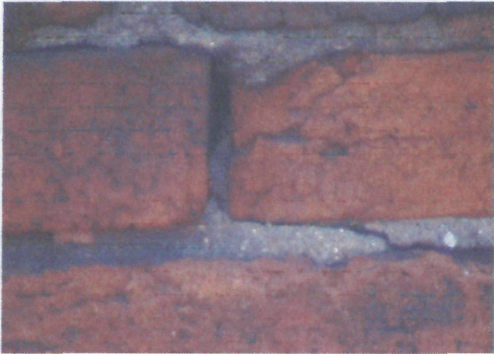 | 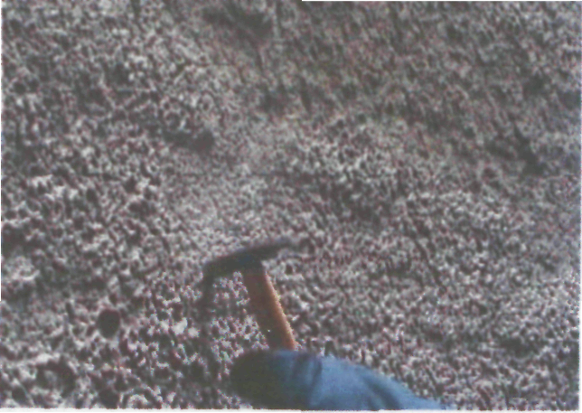
а) | б)
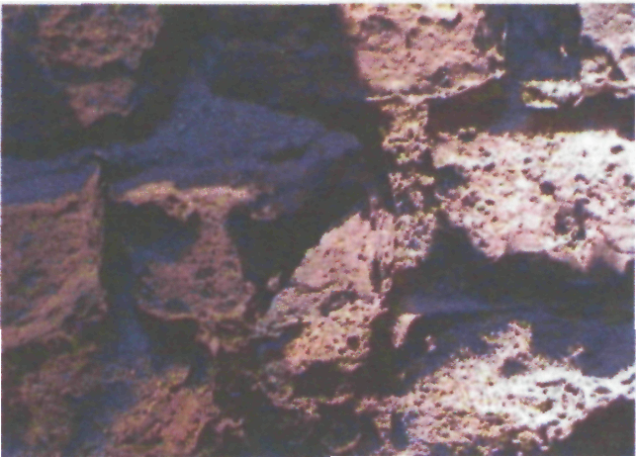 | 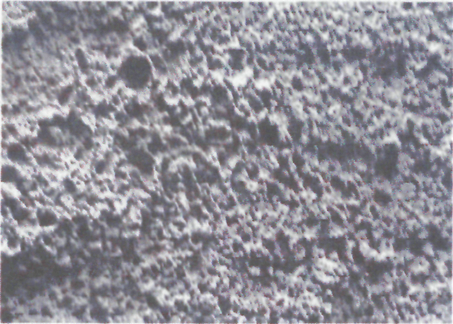
а) | б)

Рисунок 1 - Фрагменты поверхности футеровки дымовой трубы № 6 высотой 120 м ТЭЦ-20 ОАО Мосэнерго
а) - до ремонта; б) - после ремонта с использованием сухой смеси ЭМАКО S88C

К настоящему времени с применением сухих смесей ЭМАКО выполнены ремонты футеровки, железобетонных стволов и газоходов дымовых труб на нескольких десятках энергетических предприятий. При этом, для достижения оптимального эффекта, использовались помимо ЭМАКО S88C такие материалы, как ЭМАКО S88, ЭМАКО 90, ЭМАКО S66, ЭМАКО S33, ЭМАКО SFP, МАКФЛОУ и др. с учетом вида конструкции и глубины ее повреждения.
Применение сухих смесей ЭМАКО позволяет резко сократить сроки производства ремонтных работ и, как следствие, снизить издержки на простой производственных мощностей. Система ремонтных материалов ЭМАКО специально разрабатывалась для восстановления работоспособности железобетонных сооружений (дымовых и вентиляционных промышленных труб), эксплуатирующихся в самых жестких условиях воздействия технологических процессов и внешней среды.
Широкое применение материалов ЭМАКО позволяет за счет повышения качества ремонта увеличить межремонтные сроки и значительно снизить затраты на реконструкцию и ремонт труб по восстановлению газоплотности футеровок, защиты фундаментов, восстановлению несущей способности железобетонных стволов, устранению локальных повреждений бетона монолитных и сборных железобетонных труб.

